Untiy的锚点（锚框）

锚点是在UI设计中非常常用的工具 用于控制各种UI子控件的大小和位置

1. 锚点在rect transform面板中 rect transform的中文翻译为“矩形变换”
2. Rect transform 面板如图

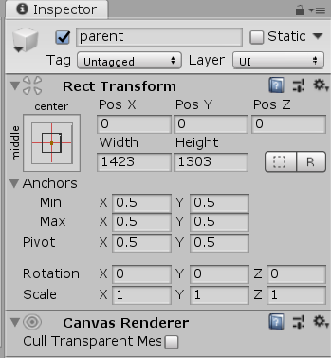

根据我的理解 锚点可以看成是对物体大小以及位置的一种束缚 并且从点到边到面束缚依次上升

1. 该情况时两个锚点重合为一个点 此时的锚点可以说是坐标轴原点，而坐标为pivot（中心店）的坐标

此刻物体的束缚单纯只是中心点与锚点之间的距离要保持不变

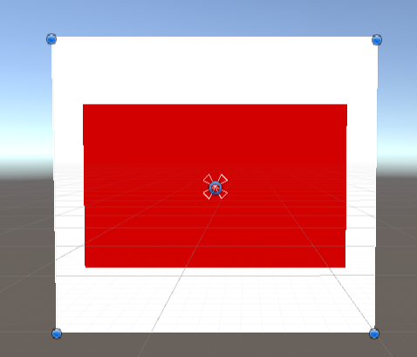

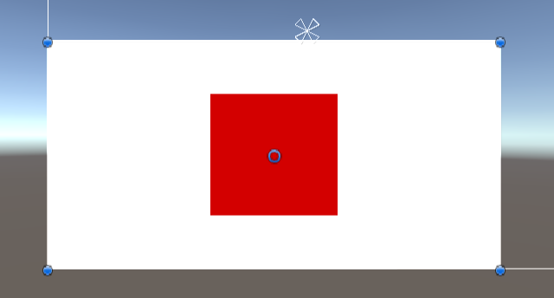

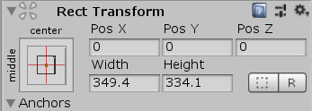

1. 当锚点分成两边时分为左右两边和上下两边

1.当分成左右两边时

此时变化父物体的大小和位置 受到影响的有物体的竖边：左右两边的相对锚点的位置被固定 由于父物体变化 图片就可能在水平方向被压缩

图片展示的是锚点位于边中间时和最上边沿时

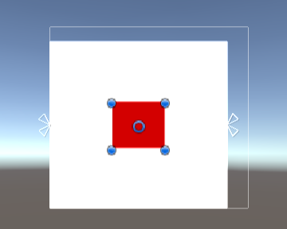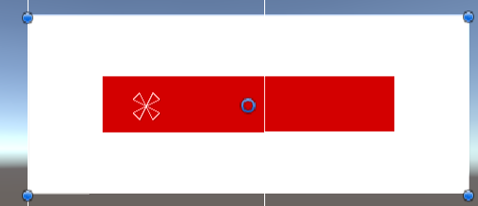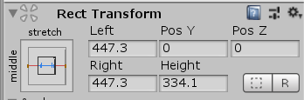

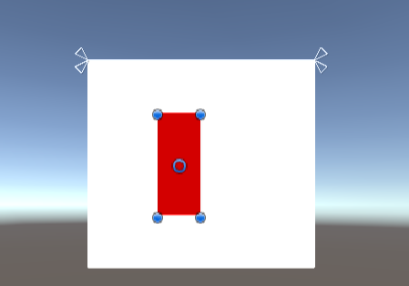 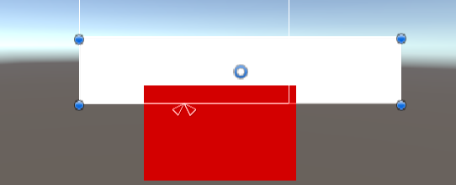 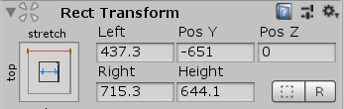

2.当分为上下两边时 同理受到影响的有物体的横边：上下两边的相对锚点的位置被固定 由于父物体变化 图片就可能在竖直方向被压缩

图片展示的是锚点位于边中间时

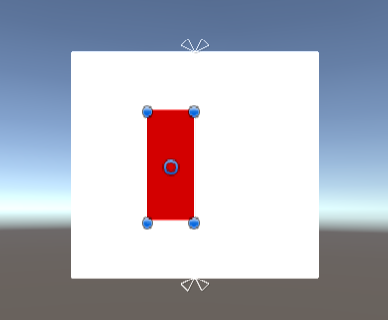 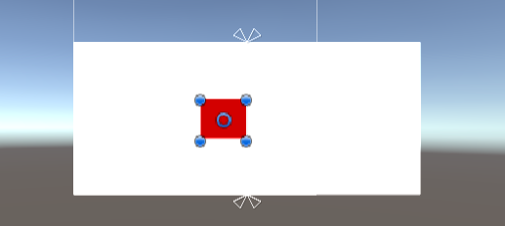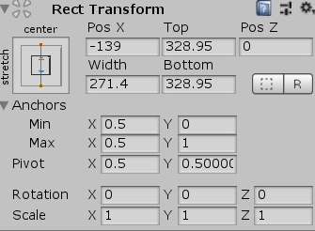

1. 最后是锚点分成四个角时 此时锚点围成一个矩形区域

这时候图片的最下角和左下角的锚点相对位置被限制 图片的右上角和锚点的相对位置也被限制